XXX工程
混凝土工程施工方案
（框架-剪力墙结构）



编制人： XXX
审核人： XXX
审批人： XXX

中国新兴建筑工程有限责任公司
XXXX年XX月XX日

目 录
1 编制依据...............................................1
1.1 设计文件............................................1
1.2 施工组织设计........................................1
1.3 技术标准............................................1
1.4 法律、法规..........................................2
1.5 其他................................................2
2 分部（分项）工程况....................................4
2.1 设计概况............................................4
2.2 现场条件............................................7
2.3 重点难点分析........................................7
3 施工安排...............................................8
3.1 质量目标............................................8
3.2 组织机构及职责......................................8
3.3 生产安排............................................9
3.4 流水段划分.........................................10
3.5 施工进度安排.......................................10
4 施工准备..............................................11
4.1 技术准备...........................................11
4.2 现场准备...........................................11
4.3 人员准备...........................................14
4.4 材料准备...........................................15
4.5 机具准备...........................................16
4.6 检测试验工作准备...................................16

5 主要施工方法..........................................19
5.1 工艺流程...........................................19
5.2 施工操作要点.......................................19
5.3 节点做法...........................................23
5.4 季节性施工.........................................27
6 质量要求..............................................29
6.1 检验批的划分.......................................29
6.2 质量标准及验收方法.................................29
6.3 质量保证措施.......................................30
6.4 成品保护措施.......................................32
7 其他要求..............................................33
7.1 安全生产措施.......................................33
7.2 文明施工措施.......................................34
7.3 绿色施工措施.......................................34
7.4 工期保证措施.......................................35

1 编制依据

1.1 设计文件
1.1.1 图纸
序号 | 名 称 | 编 号 | 出图日期
1 | XXXXX项目建筑专业设计图纸 | 建施XX-建施XX | XX年X月X日
2 | XXXXX项目结构专业设计图纸 | 结施XX-结施XX | XX年X月X日
3 | XXXXX项目XX专业设计图纸 | XXXX-XXXX | XX年X月X日
1.1.2 设计变更、洽商及图纸会审
序号 | 名 称 | 编 号 | 签订日期
1 | XXXXX项目建筑专业图纸会审 | 建筑-001 | XX年X月X日
2 | XXXXX项目结构专业图纸会审 | 结构-001 | XX年X月X日
3 | XXXXX项目XX专业图纸会审 | XX-001 | XX年X月X日
4 | XXXXX项目建筑专业工程洽商 | 建筑-001 | XX年X月X日
5 | XXXXX项目结构专业工程洽商 | 结构-001 | XX年X月X日
6 | XXXXX项目建筑专业设计变更 | 建筑-001 | XX年X月X日
7 | XXXXX项目结构专业设计变更 | 结构-001 | XX年X月X日

1.2 施工组织设计
序号 | 施工组织设计 | 编制人 | 编制日期
1 | ××项目施工组织设计 | XXX | XX年X月X日

1.3 技术标准
序号 | 名称 | 编号 | 类别
1 | 《混凝土结构工程施工质量验收规范》 | GB50204-2015 | 国标
2 | 《砼结构设计规范》 | GB50010-2010 | 国标
3 | 《混凝土结构工程施工规范》 | GB50666-2011 | 国标
4 | 《建设工程项目管理规范》 | GB/T50326-2014 | 国标

5 | 《建筑工程施工质量验收统一标准》 | GB50300-2013
6 | 《混凝土质量控制标准》 | GB50164-2011
7 | 《混凝土强度检验评定标准》 | GB50107-2010
8 | 《混凝土外加剂应用技术规范》 | GB50119-2003
9 | 《地下工程防水技术规范》 | GB50108-2011
10 | 《建设工程施工现场供用电安全规范》 | GB50194-2014
11 | 《工程建设标准强制性条文》（房屋建筑部分） | 2013版
12 | 《普通混凝土配合比设计规程》 | JGJ55-2011 | 行标
13 | 《建筑施工高处作业安全技术规范》 | JGJ80-2011 | 行标
序号 | 名称 | 编号 | 类别
14 | 《建筑机械使用安全技术规程》 | JGJ33-2012 | 行标
15 | 《钢筋机械连接通用技术规程》 | JGJ107-2016 | 行标
16 | 《混凝土泵送施工技术规程》 | JGJ/T10—2011 | 行标
17 | 《北京市建筑工程施工安全操作规程》 | DBJ01-62-2016 | 地标
18 | 《建筑工程资料管理规程》 | JGJ/T185-2009 | 地标
19 | 《建筑安装分项工程施工工艺规程》  （第二分册） | DBJ/T01-26-2003 | 地标
20 | 《混凝土结构施工图平面整体表示方法制图规则和构造详图》  （现浇混凝土框架、剪力墙、梁、板） | 16G101-1 | 国家  标准  图集
21 | 《混凝土结构施工图平面整体表示方法制图规则和构造详图》（现浇混凝土板式楼梯） | 16G101-2 | 国家  标准  图集
22 | 《混凝土结构施工图平面整体表示方法制图规则和构造详图》  （独立基础、条形基础、筏形基础、桩基础） | 16G101-3 | 国家  标准  图集
23 | 《混凝土结构施工钢筋排布规则与构造详图》  （现浇混凝土框架、剪力墙、梁、板） | 12G901-1 | 国家  标准  图集
24 | 《混凝土结构施工钢筋排布规则与构造详图》 （现浇混凝土板式楼梯） | 12G901-2 | 国家  标准  图集
25 | 《混凝土结构施工钢筋排布规则与构造详图》 （独立基础、条形基础、筏形基础、桩基承台） | 12G901-3 | 国家  标准  图集
26 | 《建筑物抗震构造详图》  （多层和高层钢筋混凝土房屋） | 11G329-1 | 国家  标准  图集
27 | 《建筑物抗震构造详图》  （多层砌体房屋和底部框架砌体房屋） | 11G329-2 | 国家  标准  图集
28 | 《建筑物抗震构造详图》  （单层工业厂房） | 11G329-3 | 国家  标准  图集
29 | 《G101系列图集施工常见问题答疑图解》 | 17G101-11 | 国家  标准  图集

1.4 法律、法规
序号 | 法规名称 | 编号
1 | 《中华人民共和国建筑法》 | 主席令第91号
2 | 《中华人民共和国环境保护法》 | 主席令第22号

3 | 《中华人民共和国计量法》 | 主席令第28号
4 | 《中华人民共和国安全生产法》 | 主席令第70号
5 | 《中华人民共和国消防法》 | 主席令第4号
6 | 《建设工程质量管理条例》 | 国务院令第279号
7 | 《建设工程施工现场管理规定》 | 建设部15号令
8 | 《建设工程安全生产管理条理》 | 国务院第393号令
9 | 《工程建设标准强制性条文的通知》 | [2000]建标85号
10 | 《预防砼工程碱集料反应技术管理规定》 | 质检总站第52号
11 | 《北京市建设工程施工现场管理办法》 | 北京市政府72号
12 | 《北京市建设工程施工现场消防管理规定》 | 北京市人民政府令84号
序号 | 法规名称 | 编号
13 | 《北京市工程竣工验收备案管理暂行规定》 | 2000质监总站第36号
14 | 《北京市房屋建筑工程和市政基础设施工程实行见证取样和送检的规定 》 | 京建质〔2009〕289号
15 | 《北京市建筑施工现场安全防护基本标准》 | - 京建施字124号修订
16 | 《北京市建设工程现场管理基本标准》 | - 京建施字125号修订
17 | 《北京市建设工程现场管理环境保护工作标准》 | - 京建施字126号修订
18 | 《北京市建设工程施工现场保卫工作基本标准》 | - 京建施字127号修订
19 | 《北京市建设工程文明安全施工管理暂行规定及北京市建设工程施工现场安全施工补充标准》 | 京建法（1999）1号
20 | 《北京市建设工程施工试验实行有见证和送检制度的暂行规定》 | 京建法（2009）289号
21 | 《北京市特种作业人员劳动安全管理办法》 | 北京市人民政府令41号
22 | 《北京市建筑工程施工现场安全管理标准化手册》 | 2017年发布

1.5 其它
序号 | 文件名称 | 编 号
1 | 《危险性较大的分部分项工程安全管理办法》 | 建质(2009)87号
2 | 《关于使用新的北京市施工现场安全检查通知》 | 京建施（2005）207号
3 | 施工组织设计（施工方案）管理办法 | 新兴建筑技〔2017〕267号
4 | 工程质量管理规定 | 新兴建筑质〔2017〕277号
5 | 样板引路管理办法 | 新兴建筑质〔2017〕278号
6 | 检测试验工作管理规定 | 新兴建筑试验〔2017〕231号
7 | XXXX年度技术管理和科技创新管理工作要点 | XX号
8 | XXXX年度质量管理工作要点 | XX号
9 | XXXX年度检测试验工作管理要点 | XX号
10 | XXX文件 | XX号

2 分部（分项）工程概况

2.1 设计概况
2.1.1 建筑设计概况
表2.1.1 建筑设计概况
序号 | 项 目 | 内 容
1 | 建筑功能 | 集办公、商业为一体的综合建筑。
2 | 建筑面积 | 占地面积 | XXX ㎡ |  | 总建筑面积 |  | XXX ㎡
2 | 建筑面积 | 地上建筑面积 | XXX㎡ |  | 地下建筑面积 |  | XXX ㎡
3 | 建筑层数 | 地下XX层 |  |  | 地上XX层
4 | 建筑层高 | -1层5.30m、  -2至-4层3.6m |  |  | 1层5.5m、2至3层4.5m、  4至13层3.6m。
5 | 建筑檐高 | XXX m
6 | 标高 | ±0.00绝对标高 |  | XXX m |  | 室内外高差 |  | 0.15m
2.1.2 结构设计概况
表2.1.2 结构设计概况
序号 | 项 目 | 内 容
1 | 结构形式 | 基础 | 平板式筏型基础、剪力墙结构。
1 | 结构形式 | 主体 | 现浇钢筋混凝土框架剪力墙结构。
1 | 结构形式 | 屋盖 | 现浇钢筋混凝土平屋面板。
2 | 地下防水系统（刚柔结合,双道设防） | 混凝土自防水 | 底板、外墙在混凝土中掺加防水剂形成自防水混凝土，抗渗等级为P8。
2 | 地下防水系统（刚柔结合,双道设防） | 柔性防水 | 结构迎水面做4mm +3mm厚的SBS改性沥青防水卷材。
3 | 混凝土  强度等级 | 基础底板 |  | C35 P8
3 | 混凝土  强度等级 | 地下墙体 |  | C50 P8
3 | 混凝土  强度等级 | 混凝土墙、框架柱 |  | 1-4层以下 | C50

 |  |  |  | 4-10层 |  | C45
 |  |  |  | 10层以上 |  | C40
 |  | 框架梁、楼板 |  | -4至10层 |  | C35
 |  |  |  | 10层以上 |  | C30
 |  | 圈梁、构造柱、过梁 |  | 砌筑结构 |  | C25
 |  | 楼梯 |  | 所有楼层 |  | C35
4 | 抗震等级 | 工程设防烈度 |  | 8°
4 | 抗震等级 | 框架抗震等级 |  | 二级
4 | 抗震等级 | 剪力墙抗震等级 |  | 一级
5 | 结构断面尺寸及保护层厚度 | 底板厚度 | 主要为1200厚，核心区域为2000厚
5 | 结构断面尺寸及保护层厚度 | 底板保护层 | 上20，底40
5 | 结构断面尺寸及保护层厚度 | 外墙厚度 | 400、350 |  | 外墙保护层 |  | 外20内40
5 | 结构断面尺寸及保护层厚度 | 内墙厚度 | 400、300 |  | 内墙保护层 |  | 20

续表2.1.2 结构设计概况
序号 | 项 目 | 内 容
5 | 结构断面尺寸及保护层厚度 | 柱子截  面尺寸 | 800×900、800×800  750×750、650×650 | 梁柱  保护层 | 地上20  地下25
5 | 结构断面尺寸及保护层厚度 | 梁断面尺寸 | 400×700、350×650、350×600、400×600、250×550 | 梁柱  保护层 | 地上20  地下25
5 | 结构断面尺寸及保护层厚度 | 楼板厚度 | 200（局部）、130、120 | 保护层 | 15、20（卫）
6 | 砼工程预防碱集反应管理类别及有害物质环境质量要求 | 所有基础、外墙、地梁属于三a类环境类别：混凝土最大水灰比0.45；最大氯离子含量0.15%；最大碱含量3.0千克/m³；其他部位主要为二a类环境类别：混凝土最大水灰比0.55；最大氯离子含量0.20%；最大碱含量3.0千克/m³。

2.1.3 工程典型的平、立、剖面图
（1） 地下室平面图
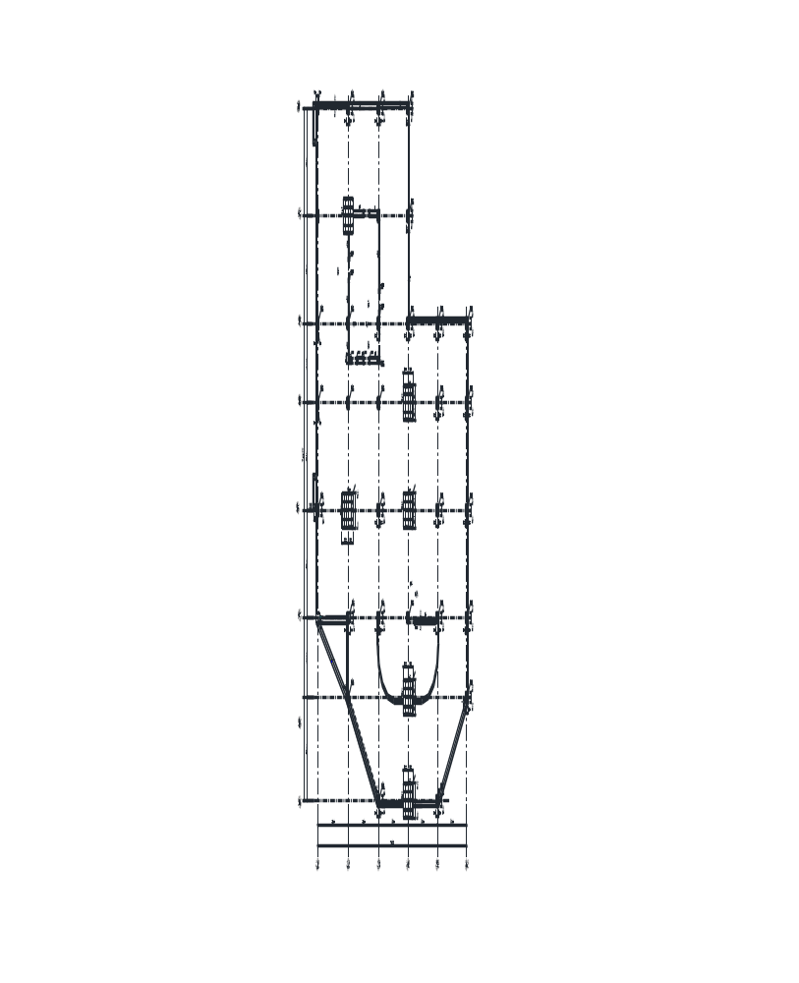
图2.1.3.1 地下室平面图

（2） 首层平面图
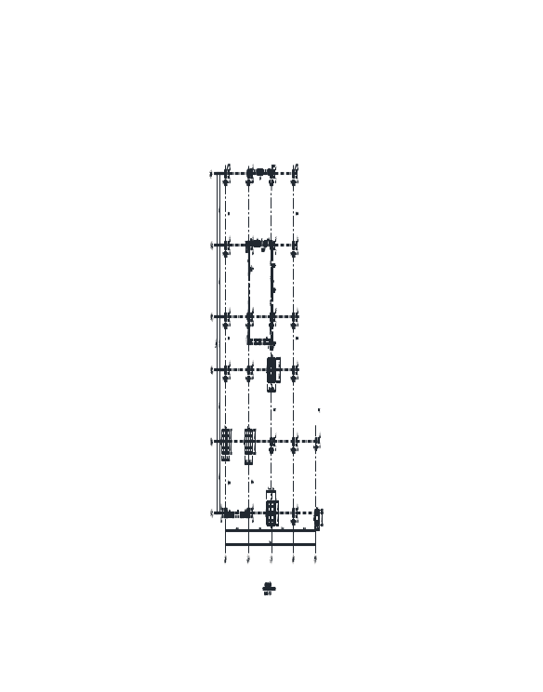
图2.1.3.2 首层平面图

（3） 标准层平面图
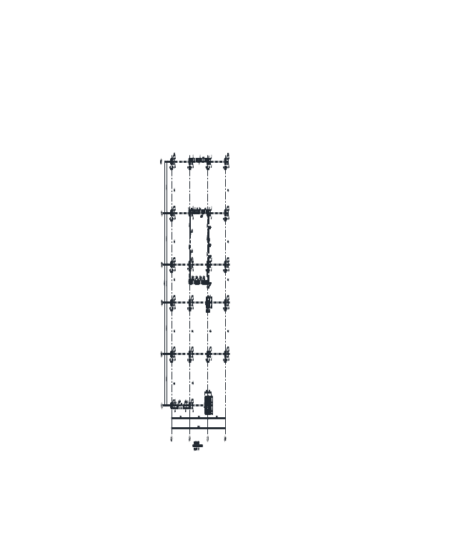
图2.1.3.3 墙柱标准层平面图
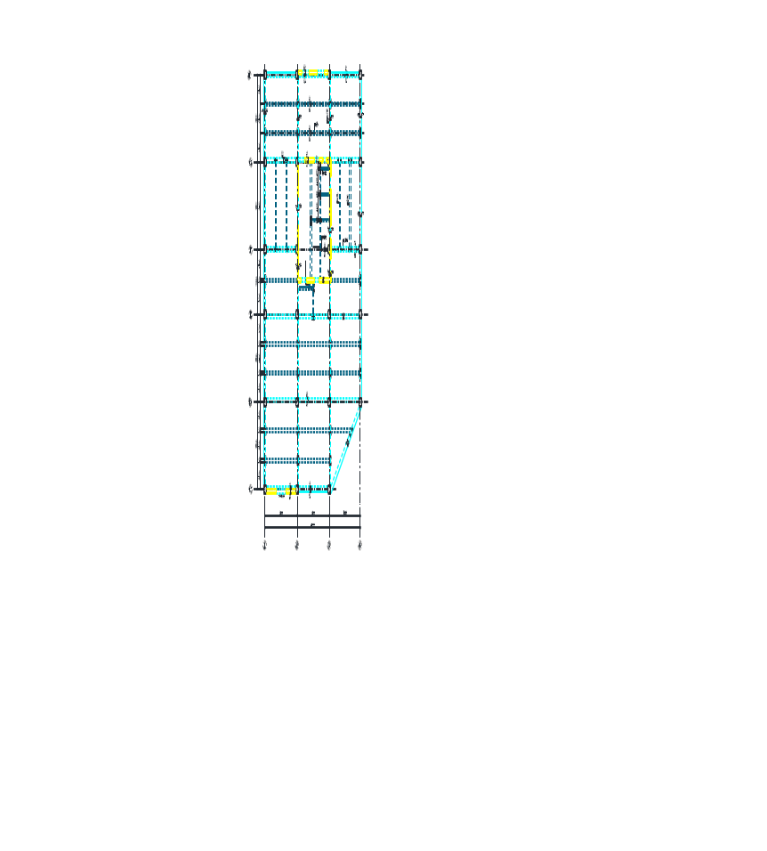
图2.1.3.4 框架梁标准层平面图

2.2 现场条件
本工程的地理位置处于xxxxx，东西向长xx m，南北向长xx m。因南侧、东侧周边有10KV高压线，西侧为xxxxx，北侧为xxxxx，施工现场只能在南侧申请开通一个大门，施工期间生活区、办公区、木工加工区均在施工现场以内，因此基础施工阶段施工现场的场地极为狭小，给混凝土施工带来较大作业困难。

2.3 重点难点分析
本工程基础结构的施工正处于雨期，基础混凝土施工期间做好基坑边坡支护、排水，是本工程的重点。
筏板基础大部区域厚度为1.2m，核心筒区域底板厚度为2.0m，底板混凝土总量为XXX m³，按照图纸设计的后浇带位置分段浇筑大体积混凝土，并加强测温与养护，与商混站沟通控制好混凝土的水灰比及塌落度等措施，保证大体积混凝土不收缩变形、裂缝是难点，详见大体积混凝土专项施工方案。

3 施工安排

3.1 质量目标
混凝土分项工程检验批全部合格。

3.2 组织机构及职责

3.2.1 项目部施工组织系统图
项目经理：XXX
生产经理：XXX
技术负责人：XXX
商务经理：XXX
砼班长………
试验员………
砼工长………
安全员………
质检员………
材料员………
资料员………

图3.2.1 项目部施工组织系统图
3.2.2 项目部组织成员职责
表3.2.2 项目部组织成员职责
序号 | 负责部门 | 责任与任务
1 | 项目经理  XXX | 负责对本工程项目混凝土施工的全面管理和协调。
2 | 技术负责人  XXX | 负责本工程设计图纸会审、设计变更洽商、方案编制、技术交底，对混凝土工程质量进行有效控制、管理、分部分项工程验收，做好混

 |  | 凝土工程中的各细部做法的技术交底监督与技术改进工作。
3 | 混凝土工长  XXX | 熟悉图纸、根据施工组织，监督管理混凝土工程浇筑、振捣做法与控制措施。配合技术做好书面作业交底，编制工种用料计划，做好施工记录，组织混凝土工程施工过程中“样板制”及其监督与实施，组织混凝土分项工程的质量验收，协助生产负责人搞好各工序之间的工序交接，解决生产过程中的混凝土订购、人员的调配。

续表3.2.2 项目部组织成员职责
序号 | 负责人 | 责任与任务
4 | 质检员  XXX | 认真贯彻执行施工规范、施工工艺标准及本工程施工组织设计、混凝土工程施工方案的技术做法、操作要领和质量要求，指导混凝土工程的重点控制、复杂工艺的实施。严格监督各工序的正确实施和混凝土分项工程检查验收，质量核定、报验，协助技术负责人搞好工程质量。
5 | 安全员  XXX | 认真执行国家安全生产管理条例，监督施工人员认真做好安全防护，对混凝土施工相关人员进行安全教育，监督检查施工人员的安全防护措施，检查施工现场的一期安全设施，监督工人正确操作，严禁违章操作和位置指挥。
6 | 生产经理  XXX | 负责组织混凝土施工各工序的实施，依据施工规范、施工组织设计、专项施工方案、专项施工技术交底进行组织施工，协助项目部生产负责人组织各分项工程的生产安排与落实，按照工程进度计划组织混凝土施工，依据施工组织设计平面布置图安装混凝土地泵，搞好施工现场的安全文明施工。
7 | 混凝土班长XXX | 熟悉图纸，向操作工人进行技术交底、制定改进混凝土工程浇筑、振捣做法与控制措施。编制工种用料计划，做好混凝土浇筑记录，组织混凝土工程施工过程中“样板墙、板”及其监督操作工人实施。
8 | 试验员  XXX | 根据试验计划做好混凝土试件制作和养护管理，填写委托单，及时送试并做好记录与标识及时领取转发试验报告，混凝土试验要分类建立取样、送试台帐和试验报告台帐。做好混凝土的塌落度测试。
9 | 资料员  XXX | 负责工程项目混凝土施工、质量文件及记录的收集、整理、编目、传递、归档等工作。
10 | 材料员  XXX | 负责混凝土的进场的数量核对及建立混凝土进场台账，统计混凝土结算工程量。

3.3 生产安排
本工程全部采用商品砼。商品砼供应方为XXX混凝土有限公司。
浇筑方式：4层以下选用50m汽车泵浇筑混凝土，4层以上选用HTB110地泵
浇筑；底板大体积混凝土施工时，要求商混公司安排两台汽车泵车，保证混凝土
的供应，进行不间断浇筑。
泵车布置：地下室混凝土浇筑时汽车泵放置在基坑西南侧，首层至4层主体
混凝土浇筑时汽车泵放置在主楼西侧居中位置。
地泵布置：4层以上楼层施工时，地泵放置在主楼西侧居中位置，地泵混凝
土管道沿核心筒墙南侧墙向上安装到施工楼层。
浇筑顺序：地下室、首层以上的主体结构施工，先施工墙柱分项，后施工梁板分项；楼梯踏步与梁板一次性浇筑。
组织协调：浇筑过程中混凝土工长XXX和材料员XXX积极沟通协调，及时与商混搅拌站调度室联系混凝土供应情况，保证混凝土连续浇筑。

3.4 流水段划分

3.4.1 基础结构流水段划分
施工以D、F轴间后浇带为界，分为2个流水段，其中底板混凝土方量Ⅰ段约为xxx m³，II段约为 xxx m³。如下图：
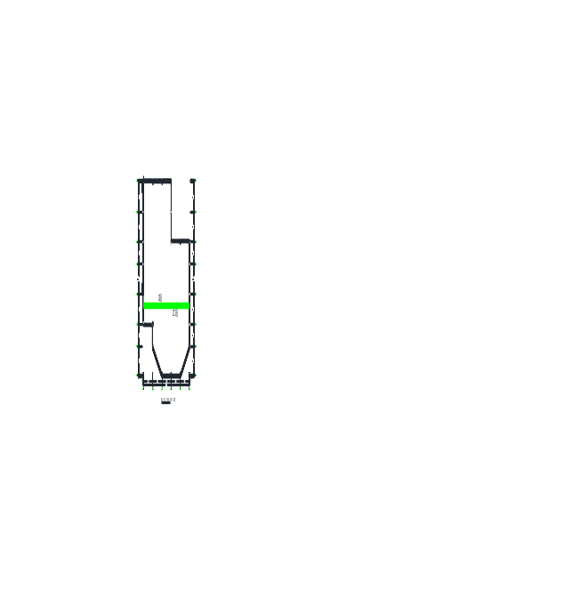
图3.4.1 基础阶段流水段划分图
3.4.2 主体结构流水段划分
因主体结构单层面积较小，只有xxx平米，主体结构混凝土施工不设流水段。

3.5 施工进度安排
表3.5 施工进度计划表
序号 | 施工部位 | 2016.7 |  | 2016.8 |  | 2016.9 |  | 16.10 |  | 11 | 3 | 2017.4 |  | 2017.5 |  | 2017.6
序号 | 施工部位 | 15 | 31 | 15 | 31 | 15 | 30 | 15 | 31 | 15 | 30 | 15 | 30 | 15 | 31 | 15 | 30
1 | 基础底板
2 | -4至1层
3 | 2层至13层

4 施工准备

4.1 技术准备
4.1.1 施工前，现场施工、技术负责人、质检员、施工员认真熟悉图纸，明确混凝土各部位的强度等级、抗渗等级等要求。
4.1.2 技术组与搅拌站签订混凝土供应技术合同，内容包括：混凝土的强度（抗渗）等级、坍落度、初凝及终凝时间、混凝土氯化物含量及含气量等。
4.1.3 施工前由技术负责对试验工进行交底，包括坍落度的测试、试块的取样方法、取样组数等。
4.1.4 现场建立预拌混凝土供应调度制度，每车派专人进行预控检查，发现问题及时向工长汇报，与搅拌站协调解决。
4.1.5 编制混凝土浇筑施工方案，并对班组作业人员交底。
4.1.6 对浇筑后的混凝土由混凝土工长及质检员进行监控，做好防止混凝土产生裂缝的技术准备措施。
4.1.7 钢筋隐检合格，预留洞、预埋管、线、加强筋复核无误，墙柱插筋位置正确，固定牢靠。
4.1.8 底板1.2m厚区域钢筋工程按照钢筋施工方案采用直径25钢筋焊接马镫支撑，底板2.0m厚核心区采用8#槽钢焊接支撑结构，保证底板钢筋骨架安全牢固，浇筑混凝土前，进行钢筋隐检时，需安全员应配合一并对底板支撑骨架牢固性进行验收，不合格不许进行混凝土浇筑，确保混凝土浇筑施工安全。
4.1.9 浇筑砼用架子、走道及工作平台，安全稳固，能够满足浇筑要求。混凝土浇筑前，仔细清理泵管内残留物，确保泵管畅通，仔细检查井字架加固情况。
4.1.10 施工现场设标养室。为控制温度及湿度，标养室内设置干湿温度计或其它保温保湿设备。混凝土试块的制作与养护必须符合规范要求。试验员应随时观察试块的养护情况，并做好保养测温记录。

4.2 现场准备
4.2.1 混凝土泵的选型混凝土泵选型
场外运输采用混凝土搅拌运输车，由预拌混凝土搅拌站运至现场。通过计算来确定每次浇筑所需配备的运输车台数，来确保现场混凝土浇筑要连续
进行，避免出现在施工过程出现的自然施工缝。场内混凝土运输采用混凝土泵车、汽车泵、布料机和塔吊来完成垂直和水平运输，使混凝土能运输到浇筑作业面。
根据本工程最大高度为XXX m，地下室和主楼4层以下采用汽车泵浇筑。已与搅拌站沟通浇筑底板混凝土时，底板混凝土施工后搅拌站准备2辆汽车泵（1用1备），保证连续浇筑，满足要求，
4层以（含4层）上采用地泵浇筑，4层以上混凝土工程施工机械为混凝土输送地泵HTB110型1台。
为提高输送效率，采用1台半径12m布料机共同作业。
根据汽车泵的输送能力，墙柱等竖向结构混凝土浇筑速度按30m³/h考虑。水平构件混凝土浇筑速度按65m³/h。
场外运输是采用混凝土搅拌运输车，由预拌混凝土搅拌站运至现场。地泵需配套8辆混凝土罐车，为防止混凝土浇筑过程中出现机械事故。根据顶板梁混凝土每次最大浇筑砼量为330m³，按1台泵车每小时砼浇筑能力65m³计，330m³砼的浇筑估计5个小时即可全部浇筑完毕。确保现场混凝土浇筑要连续进行，避免在施工过程出现自然施工缝。
表4.2.1 HTB110型混凝土输送泵性能参数
项 目 | 参 数 | 项 目 | 参 数
理论砼最大输送量 | 60m³/h | 料斗容积 | 0.5 m³
发动机动力 | 110Kw | 允许坍落度 | 100～230㎜
理论最大输送垂直高度 | 150m | 理论砼输出压力 | 11.5Mpa
4.2.2 泵管布置、支撑与嵌固
- 地上结构混凝土施工时，地泵设置在结构西侧E-F轴附近，泵管布置详见下图：
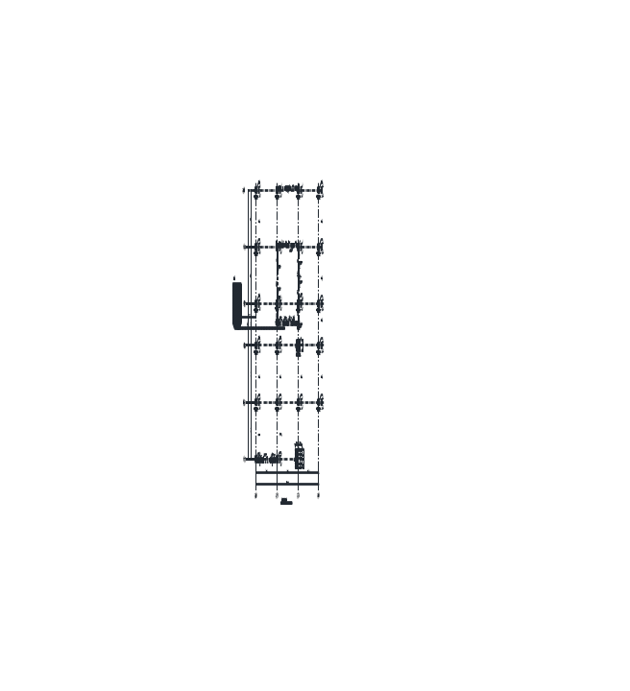
图4.2.2.1 泵管布置图
工程泵管固定节点示意图如下：
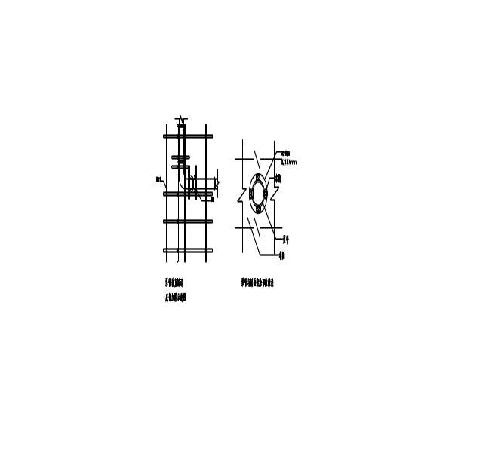
图4.2.2.2 泵管固定节点示意图
- 混凝土输送管的固定，采用特制马凳或钢管支架固定，不得直接支承
在钢筋、模板上面；垂直管采用钢管在每层楼板预留孔处固定，但垂直管下端的弯管不应作为上部管道的支撑点，管道接头卡箍处不得漏浆。
- 砼输送管道采用ø125无缝高压钢管，水平方向采用永久性固定（每间
隔6m用砼支墩将管道水平支垫）和临时性固定（采用ø48×3.5钢管搭设简易水平铺放架子，转角处须双向嵌固）两种固定方式；垂直方向:
泵管从楼内垂直向上，层层连接，固定方法：在每层楼板上搭设井字架，架子托住泵管卡子，井字架水平管用“U”托垫木方与上下楼板顶牢，泵管穿楼板洞四周用木楔子楔紧（做法详见下图）。
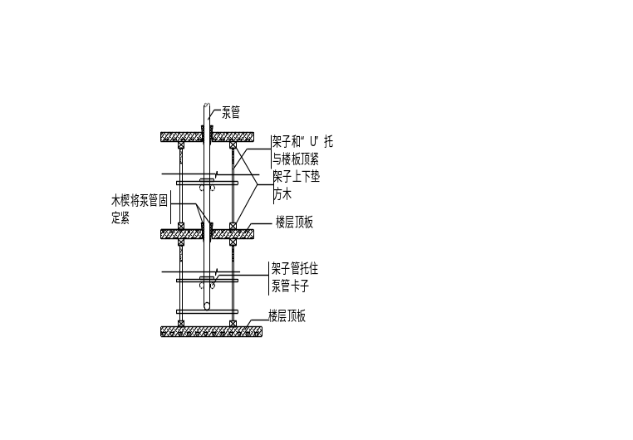
图4.2.2.3 泵管垂直方向加固节点示意图
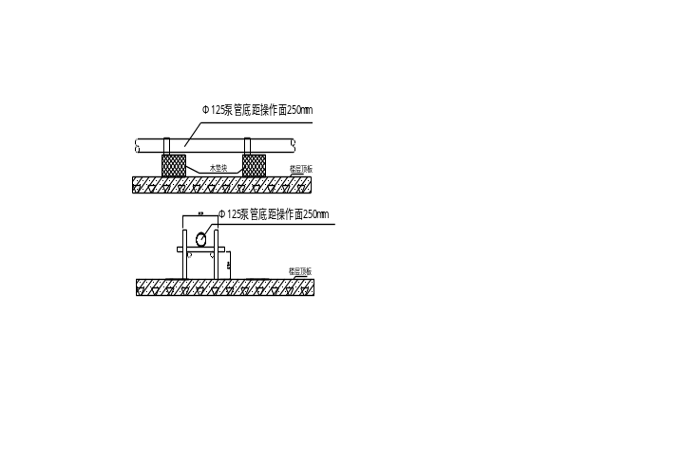
图4.2.2.4 泵管水平方向节点示意图
图4.2.2.5 泵管底部及地面处加固节点示意图
4.2.3 混凝土养护水源准备
由于基础结构东西向长XXX m，南北向长XXX m，所以地下结构施工时，在基坑东西两侧位于结构F轴右侧位置各备留1个取水点，便于基础结构浇水养护。
主体结构施工时，由于结构东西向长XXX m，南北向长XXX m，长度较小，只需在每层结构F轴右侧位置备留1个取水点即可，便于主体结构浇水养护。

4.3 人员准备
表4.3 人员计划表
序号 | 工种 | 人数 | 职 责
1 | 普工 | 4 | 负责罐车放料、清理
2 | 砼工 | 8 | 指挥下料、拆洗泵管、摊平、收糙与表面扫毛
3 | 振捣工 | 4 | 振捣砼
4 | 木工 | 2 | 看护模板
续表4.3 人员计划表
序号 | 工种 | 人数 | 职 责
5 | 钢筋工 | 2 | 看护钢筋
6 | 电工 | 1 | 值班检查用电情况

7 | 机械工 | 1 | 操作混凝土泵
8 | 机修工 | 1 | 负责振捣器等机械修理
9 | 后勤人员 | 1 | 食堂
10 | 管理人员 | 3 | 现场管理与协调等（含测温工作）
11 | 合计 | 27

4.4 材料准备

4.4.1 混凝土配合比要求
预拌混凝土由商混搅拌站根据所选用的水泥品种、砂石级配及含泥量和外加剂等进行混凝土试配，得出优化配合比，并把试配结果报送到项目经理部，由项目技术负责人程师审核，报监理审查认可。混凝土外加剂的性能或种类，必须符合北京市建委所规定批准使用的品种和生产厂家，并报监理工程师认可后方准使用。

4.4.2 混凝土材料要求
施工单位通过招标确定商混单位，提前签定好商品混凝土技术合同，以下材料要求都应体现在商品混凝土技术合同内。
（1） 混凝土原材料要求
地下室防水混凝土是由低碱活性集料所配制而成，因此地下室结构施工前，应先对混凝土碱含量做出计算，根据市建委下发关于混凝土碱集料反应的规定及设计要求，本工程所有基础属于三a类环境类别：混凝土最大水灰比0.45；最大氯离子含量0.15%；最大碱含量3.0Kg/m³。
（2） 混凝土材料要求
1） 水泥品种应按设计要求选用,其强度等级不应低于42.5级,不得使用过期或受潮结块水泥，水泥最小用量不得少于300Kg/m³,掺有活性掺合料时，水泥用量不得少于280 Kg/m³。
2） 碎石或卵石的粒径宜为5-25mm,含泥量不得大于1.0%,泥块含量不得大于0.5%。
3） 砂宜用中砂，含泥量不得大于3.0%,泥块含量不得大于1.0%。
4） 拌制混凝土所用的水，应采用不含有害物质的洁净水。
5） 砂率宜为35%~40%，泵送时可增至45%。
6） 灰砂比宜为1：1.5~1：2.5。
7） 水灰比不得大于0.45。
8） 外加剂的技术性能，应符合国家或行业标准一等品及以上的质量要求。
9） 粉煤灰的级别不应低于二级，掺量不宜大于20%；硅粉掺量不应大于3%，其他掺合料的掺量应通过试验确定。
4.4.3 材料需用及进场计划表
表4.4.3 材料需用及进场计划表
序号 | 名称 | 型号规格 | 单位 | 数量 | 使用部位 | 进场  日期 | 备注
1 | 商品混凝土 | C15 | m³ | XXX | 垫层 | X年X月X日
2 | 商品混凝土 | C20 | m³ | XXX | 防水保护层 | X年X月X日
3 | 商品混凝土 | C35 P8 | m³ | XXX | 基础底板 | X年X月X日
4 | 商品混凝土 | C50 P8 | m³ | XXX | 地下室外墙(柱) | X年X月X日
5 | 商品混凝土 | C50 | m³ | XXX | 地下室内墙 | X年X月X日
6 | 商品混凝土 | C50 | m³ | XXX | 地下室框架柱 | X年X月X日
7 | 商品混凝土 | C35 | m³ | XXX | 地下室梁、板 | X年X月X日
8 | 商品混凝土 | C50 | m³ | XXX | 主体墙(墙柱) | X年X月X日
9 | 商品混凝土 | C45 | m³ | XXX | 主体墙(墙柱) | X年X月X日
10 | 商品混凝土 | C40 | m³ | XXX | 主体墙(墙柱) | X年X月X日
11 | 商品混凝土 | C50 | m³ | XXX | 主体框架柱 | X年X月X日
12 | 商品混凝土 | C45 | m³ | XXX | 主体框架柱 | X年X月X日
13 | 商品混凝土 | C40 | m³ | XXX | 主体框架柱 | X年X月X日
14 | 商品混凝土 | C35 | m³ | XXX | 主体梁、板 | X年X月X日
15 | 商品混凝土 | C30 | m³ | XXX | 主体梁、板 | X年X月X日

4.5 机具准备
4层以下主体结构混凝土浇筑施工时，配置2台50m汽车泵（1用1备），4层以上，配置1台HTB110地泵。
表4.5 机械、设备列表
序号 | 名称 | 规格型号 | 单位 | 数量 | 进场时间 | 退场时间 | 备注
1 | 塔吊 | QTZ145 R=55m | 台 | 1 | X年X月X日 | X年X月X日
2 | 混凝土输送泵 | HTB110 | 台 | 1 | X年X月X日 | X年X月X日
3 | 汽车泵 | 50m | 台 | 2 | X年X月X日 | X年X月X日
4 | 插入式振动棒 | d50、d30 | 根 | 10 | X年X月X日 | X年X月X日
5 | 平板振捣器 |  | 台 | 2 | X年X月X日 | X年X月X日
6 | 木抹子 |  | 个 | 10 | X年X月X日 | X年X月X日

4.6 检测试验工作准备
4.6.1 基本准备
本项目试验人员设置1人；试验员XXX具有3年以上试验工作经验。
现场试验管理是一项非常重要、严肃的技术工作，要求试验人员尽职尽责。现场试验管理保证体系如下：公司总工→项目技术负责人→土建、安装各工长→工地试验员。
项目技术负责人做好混凝土试验计划，提前对试验员进行试验交底，试验员严格遵循北京市试验检测管理规程及试验计划执行。
检测仪器工具计划详见下表：
4.6.1 检测仪器工具需用计划
序号 | 名称 | 规格型号 | 单位 | 数量 | 进场时间 | 退场时间 | 备注
1 | 振动台 | 1㎡ | 台 | 1 | XXX | XXX
2 | 温度计 | -20～110℃ | 个 | 30 | XXX | XXX
3 | 温湿度自控仪 | HWB-10 | 台 | 1 | XXX | XXX
4 | 钢板尺 | 50mm | 把 | 1 | XXX | XXX
5 | 砼抗压试模 | 100mm | 组 | 12 | XXX | XXX
6 | 砼抗渗试模 | 175mm | 组 | 5 | XXX | XXX
7 | 塌落筒 | 100～300 | 只 | 1 | XXX | XXX
8 | 高低温度计 | -40～50℃ | 只 | 2 | XXX | XXX

9 | 电子测温仪 | JDC-2 | 台 | 1 | XXX | XXX
10 | 电子测温线 | 2.0m、1.5m | 根 | 50 | XXX | XXX
4.6.2 现场试验人员要求
（1） 现场试验人员在项目技术负责人领导下开展工作。
（2） 严格按照材料取样标准的有关规定对进场混凝土取样复试，对试样的代表性、真实性负责，做到不漏试、不误试。
（3） 实行见证取样的混凝土检测项目，应按相关要求对试验样品进行见证取样与送检。
（4） 严格按照有关标准、规范、试验方法留置、制作试件，并做好试件的管理工作。
（5） 按要求对混凝土试样做好标识，及时送试。
（6） 做好混凝土试验报告单的接收、转移、交接工作，及时传递试验检验信息。
（7） 做好现场试验站的日常管理工作。
（8） 建立健全混凝土试验资料管理台账。
（9） 对出现混凝土强度不合格的试验项目，应及时向项目技术负责人报告，填写不合格品台账及不合格品记录。
4.6.3 试验准备
施工前准备好混凝土试模、塌落桶、钢尺等，试块留置数量：常温时制作7d、28d强度试块及备用试块、同条件试块（顶板、墙体均制作两组同条件试块，作为拆模依据和结构实体检验用）及相应备用试块。每100m³混凝土留置一组试件，不足100m³按100m³留置。基础底板超出1000m³混凝土按每200m³一组留置。抗渗试件按每500m³留置。同条件试块置于现场带篦加锁铁笼中做好标识同条件养护。在冬施中除常温试块外，增加抗冻临界强度和冬施转常温试块，依据测温记录用成熟度法计算混凝土强度增长，随时采取措施控制。
4.6.4 现场试验室要求
（1） 标养室温度为20±2℃，相对湿度95％以上。并由试验员XXX负责检查每日的温度、湿度，每日记录两次，保证室内符合规定的温度和湿度。控制仪器的操作使用，其他人员不得擅自开启温、湿度控制装置或改变已有的设置。
（2） 试件摆放在支架上有规律，试件间距至少保持10～20mm，试件表面保持潮湿，并不得被水直接冲淋。
（3） 每个试件都必须标有样品编号标签。取样前必须认真核对编号，避免出错。
（4） 如发现温、湿度出现异常，应立即采取措施，并上报负责人，并作好记录。
（5） 试验人员在本室的停留时间不宜过长，特别是与外界温差较大时，易引起人体不适（尤其夏季）。
- 无关人员禁止进入标养室。
5 主要施工方法

5.1 工艺流程

5.1.1 梁板混凝土浇筑工艺流程
作业准备→混凝土运输→清水润管→浇筑、振捣→搓平→覆膜浇水养护。

5.1.2 墙柱混凝土浇筑工艺流程
作业准备→混凝土运输→浇水润管→浇筑减骨料砼→浇筑墙柱砼→拆模→覆膜→浇水养护。

5.2 施工操作要点
5.2.1 作业准备
（1） 混凝土申请：浇筑混凝土前，提前与搅拌站办理预拌混凝土委托及申请，委托单的内容包括：混凝土强度等级、方量、坍落度、初凝终凝时间及浇筑时间等。
（2） 模板工程和钢筋及预埋管等隐蔽项目已进行完预检和隐蔽验收，符合要求。浇筑底板和顶板时钢筋骨架上应铺设马道跳板，严防踩压钢筋骨。浇筑墙体时，首先按浇筑路线图选择好起始方向，并在浇筑的墙模板上口两侧放置插板，保证混凝土能顺利进入墙模内。
（3） 安全设施、劳动力配备齐全，能满足浇筑质量及施工进度的要求。
（4） 检查水源情况，临电电工检查电源接通情况并注意保护电缆线，不
得使电缆线在工作过程中受到损坏。
5.2.2 混凝土运输
4层以下主体结构混凝土浇筑施工时，配置2台50m汽车泵（1用1备），4
层以上，配置1台HTB110地泵。
混凝土泵管全部选用XXX型，尽量少用软管和弯管，以便于装拆维修，排除故障和清洗。
5.2.3 清水润管
泵送混凝土前，必须先用清水润管，达到湿润、清洁及检查管道气密性的目的。然后向料斗内加入与混凝土强度等级相同的减粗骨料水泥砂浆，润滑管道后即可开始泵送混凝土，润管砂浆严禁用在结构工程上，要集中处理。
5.2.4 混凝土浇筑与振捣操作要点
（1） 底板混凝土操作要点具体详见大体积混凝土施工方案。
- 剪力墙的施工要点
以上内容仅为本文档的试下载部分，为可阅读页数的一半内容。如要下载或阅读全文，请访问：https://d.book118.com/186144053242010054

